[](http://www.teilar.gr/)

**Ολοκληρωμένες Εφαρμογές Έργων Ι.**

**Εργαστήριο #8:** Ρυθμίσεις εκτύπωσης – Ορόσημα (milestones).

Διδάσκων: Τσέλιος Δημήτριος.

Τμήμα Διοίκησης Επιχειρήσεων ΤΕΙ Θεσσαλίας

**Άδειες χρήσης.**

* Το παρόν εκπαιδευτικό υλικό υπόκειται στην παρακάτω άδεια χρήσης Creative Commons (C C). **Αναφορά δημιουργού (B Y), Παρόμοια Διανομή (S A), 3.0, Μη εισαγόμενο.**
* Για εκπαιδευτικό υλικό, όπως εικόνες, που υπόκειται σε άλλου τύπου άδειας χρήσης, η άδεια χρήσης αναφέρεται ρητώς.

[](http://creativecommons.org/licenses/by-sa/3.0/deed.el)

**Χρηματοδότηση.**

* Το παρόν εκπαιδευτικό υλικό έχει αναπτυχθεί στα πλαίσια του εκπαιδευτικού έργου του διδάσκοντα.
* Το έργο «**Ανοικτά Ακαδημαϊκά Μαθήματα στο Τ.Ε.Ι. Θεσσαλίας**» έχει χρηματοδοτήσει μόνο τη αναδιαμόρφωση του εκπαιδευτικού υλικού.
* Το έργο υλοποιείται στο πλαίσιο του Επιχειρησιακού Προγράμματος «Εκπαίδευση και Δια Βίου Μάθηση» και συγχρηματοδοτείται από την Ευρωπαϊκή Ένωση (Ευρωπαϊκό Κοινωνικό Ταμείο) και από εθνικούς πόρους.

[](http://www.edulll.gr/)

# Περιεχόμενα.

Περιεχόμενα. 3

Σχήματα. 3

Πίνακες. 3

Εργασία 20 4

Ρυθμίσεις εκτύπωσης στο P6 4

Λειτουργία της Εκτύπωσης 4

Προεπισκόπηση της εκτύπωσης (Print Preview) 4

Διαμόρφωση της σελίδας εκτύπωσης (Page Setup) 5

Φόρμα εκτύπωσης 7

Εργασία 21 8

Άλλα είδη (types) δραστηριοτήτων 8

Ορόσημα αρχής- Start Milestone 9

Ορόσημα τέλους- Finish Milestone 9

# Σχήματα.

|  |  |
| --- | --- |
| *Σχήμα 1* | 8 |

# Πίνακες.

|  |  |
| --- | --- |
| *Πίνακας 1* | 7 |

# Εργασία 20

Αφού «κατεβάσετε» την εργασία assignment6.zip από το δικτυακό τόπο του μαθήματος στο e-class, εκτελέστε τις ενέργειες που θα σας δοθούν.

# Ρυθμίσεις εκτύπωσης στο P6

Μετά τη δημιουργία των επιπέδων εκτύπωσης (layouts) ένα έργο είναι έτοιμο πλέον για την παραγωγή και διανομή των εκτυπώσεων του. Το λογισμικό Ρ5 διαθέτει δυο διαφορετικά εργαλεία που βοηθούν το χρήστη στη δημιουργία των εκτυπώσεων:

* Τη λειτουργία της παραδοσιακής εκτύπωσης (printing) που τυπώνει το τρέχον layout. Αυτή η λειτουργία θα παρουσιαστεί εκτενώς στο υπόλοιπο του εργαστηρίου.
* Τη λειτουργία της αναφοράς (reporting) που δεν θα παρουσιαστεί στο εργαστήριο.

## Λειτουργία της Εκτύπωσης

Κάθε ρύθμιση που αφορά την εκτύπωση εφαρμόζεται στο layout με το οποίο δουλεύουμε και αποθηκεύεται μαζί με τη δική του αποθήκευση. Οι ρυθμίσεις εκτύπωσης εκτελούνται μέσα από τις ακόλουθες τρεις ενέργειες:

* File 🡪 Page Setup …
* File 🡪 Print Preview
* File 🡪 Print …

Θα παρουσιαστούν οι ρυθμίσεις για μια συγκεκριμένη κατηγορία layouts, την κατηγορία των Gantt Chart Layouts και εδώ πρέπει να τονιστεί ότι η διαδικασία είναι παρόμοια με κάποιες διαφοροποιήσεις και για τις υπόλοιπες κατηγορίες layouts.

## Προεπισκόπηση της εκτύπωσης (Print Preview)

Επιλέγουμε το μενού File 🡪 Print Preview και μαζί με την προεπισκόπηση της εκτύπωσης εμφανίζεται και μια σειρά εικονιδίων που εκτελούν διάφορες εργασίες που σχετίζονται με αυτή, όπως τα εικονίδια μετακίνησης από τη μια σελίδα σε μια άλλη, το εικονίδιο μεγέθυνσης, το εικονίδιο σμίκρυνσης κλπ.

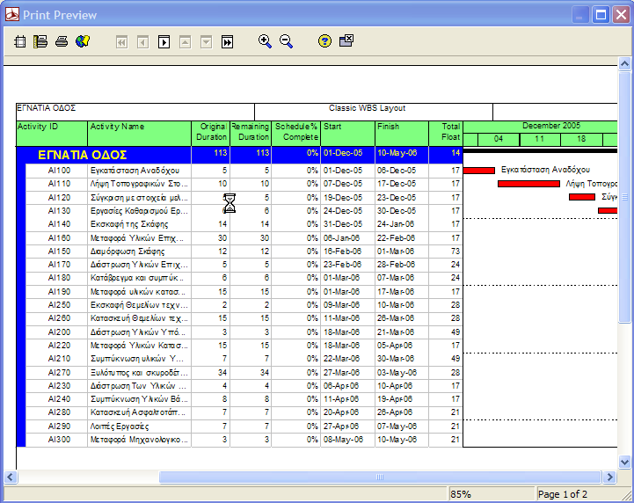

*Εικόνα 41: Προεπισκόπηση εκτύπωσης*

## Διαμόρφωση της σελίδας εκτύπωσης (Page Setup)

Για να ανοίξουμε το παράθυρο της διαμόρφωσης της σελίδας εκτύπωσης μπορούμε να κάνουμε κλικ στο αντίστοιχο εικονίδιο ή να επιλέξουμε το μενού File 🡪 Page Setup …

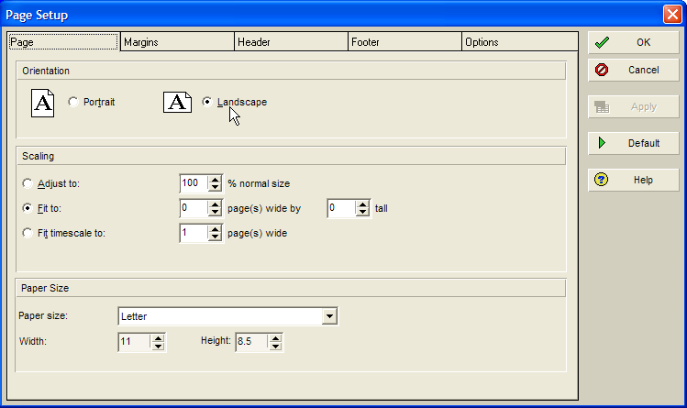

*Εικόνα 42: Παράθυρο διαμόρφωσης της εκτύπωσης*

Το παράθυρο που προκύπτει διαθέτει τις ακόλουθες καρτέλες ρυθμίσεων:

* Page, με ρυθμίσεις όπως τον προσανατολισμό (orientation) της σελίδας, την κλίμακα μεγέθυνσης, το μέγεθος της σελίδας κλπ.
* Margins, με ρυθμίσεις των περιθωρίων της σελίδας.
* Header, με ρυθμίσεις που αφορούν την κεφαλίδα της σελίδας όπως ο αριθμός των ενοτήτων που θα την αποτελούν, οι σελίδες όπου θα εμφανίζεται, τα περιεχόμενα των ενοτήτων κλπ.
* Footer, με ρυθμίσεις που αφορούν το υποσέλιδο της σελίδας όπως ο αριθμός των ενοτήτων που θα το αποτελούν, οι σελίδες όπου θα εμφανίζεται, τα περιεχόμενα των ενοτήτων κλπ.
* Options, με ρυθμίσεις όπως η αρχή και το τέλος του χρονικού εύρους εκτύπωσης (Timescale Start& Finish).

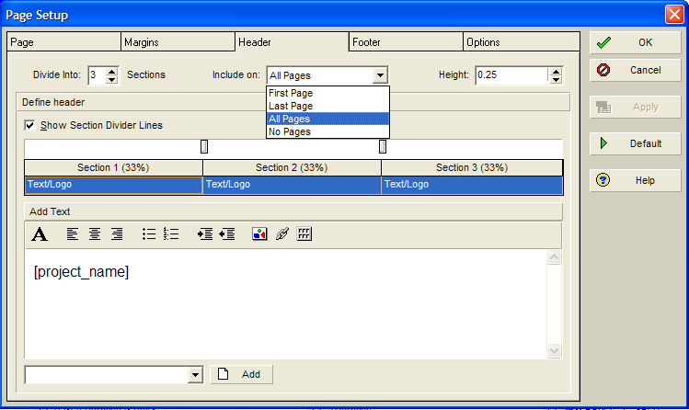

*Εικόνα 43: Καρτέλα διαμόρφωσης κεφαλίδας*

## Φόρμα εκτύπωσης

Η φόρμα εκτύπωσης ανοίγει με την επιλογή του μενού File 🡪 Print … και περιέχει ρυθμίσεις όπως τον αριθμό αντιγράφων, την αρίθμηση των σελίδων που θα τυπωθούν κλπ.

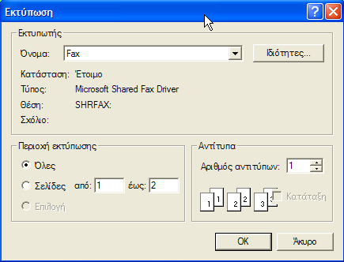

*Εικόνα 44: Παράθυρο εκτύπωσης*

Τέλος κάποιες ρυθμίσεις περιέχονται στη φόρμα ρύθμισης του εκτυπωτή που ανοίγει με την επιλογή του μενού File 🡪 Print Setup.

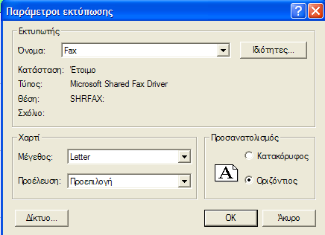

*Εικόνα 45: Παράθυρο ρύθμισης του εκτυπωτή*

## Εργασία 21

Ανοίξτε το έργο της τρίτης εργολαβίας του Ολυμπιακού χωριού και επιλέξτε το layout SUBMISSION. Στη συνέχεια, εκτελέστε τις ακόλουθες ενέργειες:

* Ρυθμίστε ως αρχική ημερομηνία εκτύπωσης την PS- 10 days και τελική ημερομηνία την PF+ 20 days.
* Ρυθμίστε την εμφάνιση όλων των στηλών και των ράβδων.
* Ρυθμίστε το περιθώριο σε 1cm.
* Αλλάξτε τον τίτλο του υποσέλιδου έτσι ώστε να περιέχει τον τίτλο του έργου με γραμματοσειρά Arial 12, Β σε κάθε σελίδα.
* Τοποθετήστε μια εικόνα στο υποσέλιδο.
* Δείτε το αποτέλεσμα των ρυθμίσεων στην προεπισκόπηση εκτύπωσης.

# Άλλα είδη (types) δραστηριοτήτων

Όπως έχει αναφερθεί σε προηγούμενο εργαστήριο οι δραστηριότητες που έχουμε χρησιμοποιήσει μέχρι τώρα ανήκουν στην τυπική κατηγορία Task Dependent. Όμως εκτός από αυτή συχνά χρησιμοποιούνται και δυο άλλοι από τους προσφερόμενους τύπους που είναι οι ακόλουθοι:

## Ορόσημα αρχής- Start Milestone

* Χρησιμοποιείται για την ένδειξη της αρχής ενός σημαντικού γεγονότος και δεν έχει διάρκεια.
* Ένα ορόσημο αρχής έχει μόνο μια ημερομηνία αρχής (start date).
* Δεν έχει τη δυνατότητα για ρύθμιση όλων των περιορισμών constraints.

## Ορόσημα τέλους- Finish Milestone

* Χρησιμοποιείται για την ένδειξη του τέλους ενός σημαντικού γεγονότος και δεν έχει διάρκεια.
* Ένα ορόσημο τέλος έχει μόνο μια ημερομηνία τέλους (finish date).
* Δεν έχει τη δυνατότητα για ρύθμιση όλων των περιορισμών constraints.

Σε ένα τυπικό έργο τα ορόσημα τοποθετούνται στην αρχή ή το τέλος του έργου ή στην αρχή και το τέλος μιας ομάδας δραστηριοτήτων ενώ σχεδόν αποδίδουμε σε αυτά και κάποιον περιορισμό.

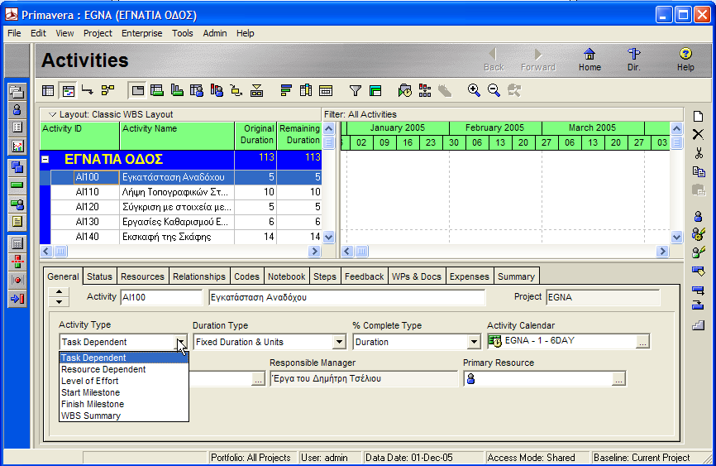

*Εικόνα 46: Επιλογή του τύπου της δραστηριότητας*

Τα βήματα που ακολουθούμε όταν προσθέτουμε ένα ορόσημο είναι τα εξής:

* Δημιουργούμε τη νέα δραστηριότητα όπως κάναμε μέχρι τώρα.
* Στη συνέχεια μέσα από τη φόρμα Activity Details και την καρτέλα General αλλάζουμε τον τύπο της δραστηριότητας σε ορόσημο.
* Θέτουμε τον περιορισμό στη δραστηριότητα του οροσήμου.
* Συνδέουμε τη δραστηριότητα του οροσήμου με τις επόμενες της (Start Milestone) η με τις προηγούμενες (Finish Milestone).
* Εκτελούμε τη διαδικασία της χρονοδρομολόγησης.

**Εργασία 22**

Ανοίξτε το έργο του Σιδηροδρομικού Σταθμού Λάρισας και εκτελέστε τις ακόλουθες ενέργειες:

* Καταγράψτε τα περιθώρια TF της πρώτης και τελευταίας δραστηριότητας πριν τις αλλαγές.
* Δημιουργήστε μια δραστηριότητα «Αρχή του έργου», τύπου start milestone και δώστε την κατάλληλη ρύθμιση έτσι ώστε να προηγείται της πρώτης (χρονικά) δραστηριότητας του έργου. Επίσης φροντίστε η νέα δραστηριότητα να μην ξεκινάει πριν την 26/1/2008.
* Δημιουργήστε μια δραστηριότητα «Τέλος του έργου», τύπου finish milestone και δώστε την κατάλληλη ρύθμιση έτσι ώστε να ακολουθεί την τελευταία (χρονικά) δραστηριότητα του έργου. Επίσης φροντίστε η νέα δραστηριότητα να μην τελειώνει αργότερα από την 1/6/2008.
* Καταγράψτε τα νέα περιθώρια TF μετά τις αλλαγές.

# 

# 

**Τέλος ενότητας.**

Επεξεργασία: «Χρήστος Μέγας»

[](http://creativecommons.org/licenses/by-sa/3.0/deed.el)[](http://www.edulll.gr/)